**Реализация дотационного хлеба сорт «Дарницкий» за май 2020г**

На территории Октябрьского района за май 2020г реализовано через розничную торговую сеть – 21273 буханок дотационного хлеба сорт «Дарницкий». Через торговую сеть «Магнит» - 4061, «Пятерочка» реализовано - 4150, ТД «Курская птицефабрика» - 2400, Потребительское общество «Прямицыно» - 2040 буханок хлеба, на долю торговых точек индивидуальных предпринимателей приходится – 8622 буханок хлеба.

Это интересно...

Публикация для детей (продолжение)

**С 5 лет** можно ребенка познакомить с сельскохозяйственной техникой, которая помогает людям в работе; с тем, как взаимосвязаны разные профессии людей – комбайнер, тракторист, агроном и другие.

## 2.2.  КАКИЕ СЕЛЬСКОХОЗЯЙСТВЕННЫЕ МАШИНЫ ПОМОГАЮТ ЛЮДЯМ ВЫРАЩИВАТЬ ХЛЕБ?

### ДЕТЯМ О ТРАКТОРЕ

Особенно интересен этот материал для мальчиков!

Расскажите ребенку, что раньше машин не было и  хлеб было вырастить очень трудно. Сейчас у нас все тяжелые работы делают машины. И немало их нужно, чтобы хлеб в поле вырастить и собрать урожай. Люди придумали удивительные машины. Может  быть, когда ты вырастешь, ты тоже что-то придумаешь, что будет помогать всем людям.

Главная машина – **трактор.** Почему главная? (Выслушайте предположения ребенка).

Трактор – удивительная машина, которая сама для себя дорогу возит. Как трактор это делает Вы узнаете из рассказа (текст даю здесь по мотивам рассказа А. Ивича).

Трактор возит все орудия, которыми обрабатывают землю. Это **тягач.**

Чем отличается грузовой автомобиль от трактора – тягача? (Выслушайте предположения ребенка и дайте правильный ответ). Грузовой автомобиль на себе груз возит в кузове, а трактор тянет груз за собой.

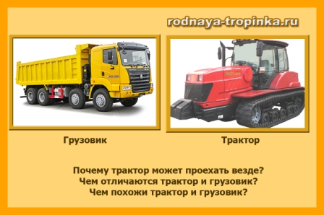

Но трактор не простой тягач, а **вездеход.** Как ты думаешь, почему трактор можно назвать «вездеходом»? Правильно, потому что он «везде ходит» — и по дороге, и по вспаханному полю.

Как же так получается, что трактор везде может проехать, даже там, где обычная машина не проедет? (Рассмотрите трактор и машину с ребенком – обратите внимание на колёса – пусть ребенок попробует сам догадаться, за счет чего это происходит).

У трактора вместо колёс небольшие стальные **катки** – по четыре с каждой стороны. На катки надеты стальные ленты. Они сделаны из отдельных звеньев, как цепь. Эти ленты называются ***«гусеницы»***. Найдите гусеницы на картинке.

Заднее колесо – зубчатое. Оно цепляет звенья гусеницы и передвигает ленту. Катятся по ленте катки, как по рельсам или по ровной дороге.

Выходит, что **трактор сам возит для себя дорогу. Гусеницы – это его дорога! Потому он и не боится бездорожья!**

Трактор работает в поле с ранней весны до поздней осени. В кабинке за рулем сидит кто? (**тракторист**). Он управляет трактором.

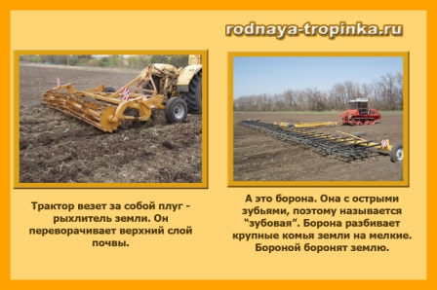

Много работы выполняет трактор. Осенью к трактору сзади прикрепляют большой **плуг.** Плуг поднимает и переворачивает верхний слой почвы. Так трактор делает мягкую постельку для семян. Чтобы семена спрятались в землю от ветра и могли брать из земли все соки, которые им нужны для роста.

После этого трактор землю **боронит**. Если посевы озимые – их сеют перед зимой, то боронят осенью. Если посевы яровые – их сеют весной – то боронят весной. К трактору прикрепляют **борону**. Борона прочесывает землю зубьями как расческой.

И на этом работа трактора не закончилась. К нему теперь прикрепляют уже не борону, а **культиватор.** У культиватора нет зубьев, а есть…. Лапы!!!! Да, они так и называются – «лапы». Эти лапы рыхлят землю и срывают сорняки. Чтобы сорняки не мешали пшенице расти!

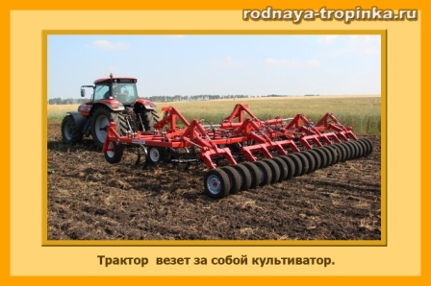

Вот теперь трактор потрудился на славу! Можно прикреплять к нему сеялку. Сеялка засыпает в землю семена.

Оказалось семечко в земле, прорастет, пробьется наружу зеленым стебельком. Подойдет к концу лето, поспеют колосья. Зерна в колосьях спелые, твердые – пора собирать урожай хлеба.

Тогда приходит на поле другая машина – настоящий великан. Ее называют **«комбайн».**

### ДЕТЯМ О КОМБАЙНЕ И КОМБАЙНЕРАХ. ВЕСЕЛОЕ ПОЗНАВАТЕЛЬНОЕ ВИДЕО ДЛЯ МАЛЫШЕЙ

Раньше людям было трудно собирать урожай – они срезали колоски серпом, потом в снопы вязали, укладывали на телегу, везли молотить. А теперь всю эту работу на поле делают умные машины – великаны «комбайны». Может быть, у тебя на кухне тоже есть кухонный комбайн, который помогает маме? А на поле комбайн другой – не такой как **кухонный**. Он зерно убирает и поэтому называется **«зерноуборочный».**

Из короткого веселого познавательного видео о комбайне для малышей Ваши дети узнают:

* что такое зерноуборочный комбайн и кто такой комбайнер?
* как устроен комбайн и как он работает?
* какая еще техника работает на поле и помогает людям собирать урожай хлеба?